JEZIK RAČUNALA – bit i byte
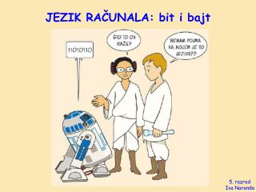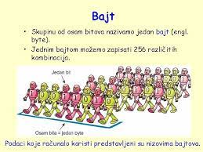
U SVAKODNEVNOM ŽIVOTU LJUDI ZA RAČUNANJE KORISTE DEKADSKI SUSTAV (0,1,2,3,4,5,6,7,8,9). MEĐUTIM, RAČUNALA ¨NE RAZUMIJU¨ DEKADSKI SUSTAV. SVA SU SLOVA , BROJEVI I ZNAKOVI U RAČUNALU PREDOČENA SAMO KAO NIZOVI NULA I JEDINICA.
Rad računala i ostalih elektroničkih uređaja temelji se na operacijama s brojevima 1 i 0, koji se zovu binarni brojevi (binary digits). Takav brojevni sustav nazivamo binarnim sustavom. Sva se računala temelje na binarnom sustavu te ih nazivamo digitalna računala.
Bit –je najmanja jedinica računalne memorije. Može imati samo dva stanja 0 ili 1.
      - 1 bajt (byte)
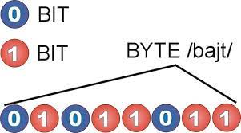
      - 1 kilobajt (KB)
      - 1 megabajt (MB)
      - 1 gigabajt (GB)
      - 1 terabajt (TB)
1 KB = 1024 byte
Bajt (BYTE) je skup od 8 bitova.
- Najveći broj koji se može prikazati pomoću 8 binarnih znamenki tj. jednim bajtom je 11111111, što je dekadski 255. Najmanji broj sastoji se od 8 nula (dakle, 00000000), što je dekadski 0.

